Titolo in ITALIANO, si prega si usare lo stile “TITLE_PAPER”
Sottotitolo in ITALIANO, si prega si usare lo stile “SUBTITLE_PAPER”

NomeAutore CognomeAutore 1,*, NomeAutore CognomeAutore 2, si prega di usare lo stile “AUTHOR”

1 Dipartimento di Design, Università degli Studi di …, Indirizzo per esteso. Si prega di usare lo stile “AFFIL”.
2 Dipartimento di Design, Università degli Studi di …, Indirizzo per esteso.
* nome.cognome@università.it (solo del corresponding author) Si prega di usare lo stile “AFFIL”

ABSTRACT IN ITALIANO: Lunghezza dell’abstract non superiore a 150 parole. Si prega di usare lo stile “ABSTR”. Lorem ipsum dolor sit amet, consectetur adipiscing elit. Proin turpis dolor, mattis et interdum et, blandit ut justo. Vestibulum tincidunt viverra orci, et ultrices dolor vestibulum ut. Aliquam iaculis, elit aliquam ultrices feugiat, ante dui vulputate metus, vitae dapibus nulla ipsum vel odio. In fringilla lorem eu nisi sollicitudin varius aliquam at magna. Fusce ipsum quam, placerat ac ultrices ac, pulvinar nec libero. Quisque feugiat neque eu nisl rutrum, semper dictum metus commodo.
Keywords in ITALIANO (da un minimo di 3 fino a un massimo di 5)

TITLE 1 (usare lo stile “Titolo 1”)
Corpo del testo, si prega di usare lo stile “PARAGRAPH”. Lunghezza del contributo tra le 5000 parole e le 8000 parole. La forma di ogni singolo contributo deve essere impostata come un saggio tecnico-scientifico. Il testo dovrebbe permettere di:
- Argomentare scientificamente, a partire dalla ricerca, la sua relazione con i contenuti della call, nello specifico la sessione a cui si è partecipato.
- Illustrare i metodi che si intende adottare e i risultati da ottenere / in fase di sviluppo e indicare come si pensa di poterli generalizzare in favore della comunità scientifica.
- Indicare quali considerazioni possono essere generalizzate in favore della crescita della conoscenza nei settori della salute, quello delle tecnologie e dei fattori umani.
Nel corpo del testo si sconsiglia l’uso del grassetto e del corsivo.
Immagini: minimo 3 massimo 5 comprensive di didascalie e relativa indicazione nel testo.

TITLE 2 (usare lo stile “Titolo 2”, per rientri di primo livello e successivi)
Corpo del testo, si prega di usare lo stile “PARAGRAPH”.
Lorem ipsum dolor sit amet, consectetur adipiscing elit. Proin turpis dolor, mattis et interdum et, blandit ut justo. Vestibulum tincidunt viverra orci, et ultrices dolor vestibulum ut. Aliquam iaculis, elit aliquam ultrices feugiat, ante dui vulputate metus, vitae dapibus nulla ipsum vel odio. In fringilla lorem eu nisi sollicitudin varius aliquam at magna. Fusce ipsum quam, placerat ac ultrices ac, pulvinar nec libero. Quisque feugiat neque eu nisl rutrum, semper dictum metus commodo.

Bibliografia
Si prega di inserire le fonti bibliografiche nel corpo del testo come (Cognome, 2000).
Si inseriscano i riferimenti in Bibliografia in ordine alfabetico (si segua il modello APA consultabile qui: https://apastyle.apa.org/instructional-aids/reference-examples.pdf
Si prega di usare lo stile “REFERENCES” per la scrittura.

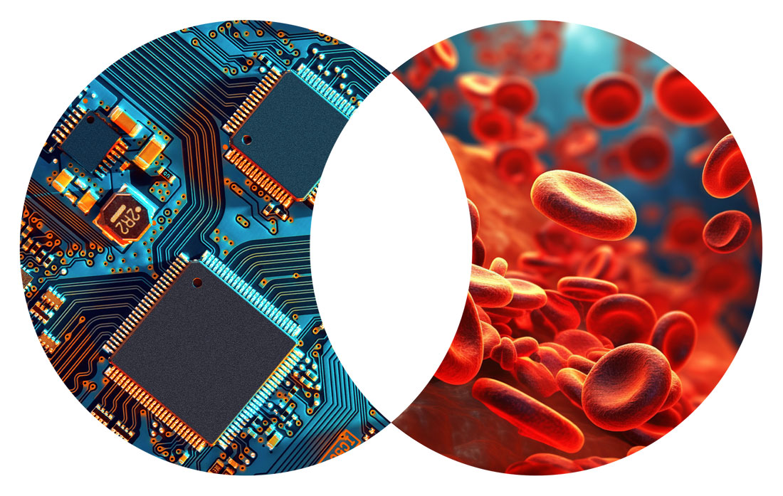
Inserire figure e tabelle in una nuova pagina alla fine del saggio

Fig. 1. Titolo dell’immagine, si prega di usare lo stile “FIGURE”. Si raccomandano immagini con risoluzione 300 PPI, da allegare nel presente template e da spedire come allegato della mail per post-produzione editoriale.

Tab. 1. Titolo della tabella, si prega di usare lo stile “FIGURE”. Per il testo nella tabella, si prega di usare lo stile “TABLE”
Column 1 | Column 2 | Column 3 | Column 4
Text 1.1. | Text 2.1. | Text 3.1. | Text 4.1.
Text 1.2. | Text 2.2. | Text 3.2. | Text 4.2.

Si prega di inviare il contributo a

Qualora fosse necessario, si prega di inserire le note a piè pagina. Si prega di usare lo stile “FOOTNOTE”

